Рекомендации для родителей подготовительной к школе группы детей

Готовим руку к письму
К 6-7 годам дети могут выполнять сложные задания, требующие достаточной точности и согласованности движений кистей рук. Можно предложить детям выполнить разные виды плетений из бумаги, ткани, тесьмы.

Точность и ловкость движений пальцев приобретаются детьми, когда они занимаются изготовлением бус из бумаги. Дети сами разрезают бумагу, скручивают ее в бусины, проклеивая ее конец, а затем нанизывают на нитку.
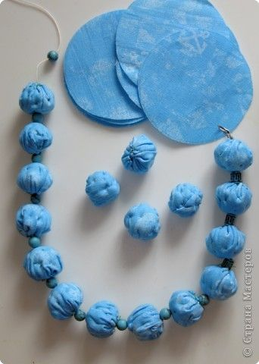
Очень полезны для развития пальцев рук ребенка рисование и раскрашивание. Не рисуйте фломастерами: они не требуют никаких усилий от ребенка и не развивают мышц пальцев руки. Отдавайте предпочтение цветным карандашам и восковым мелкам.

Рисуйте или распечатайте лабиринты, и пусть ребенок « ходит » по ним, отмечая свой путь карандашом. Пусть ребенок сам нарисует лабиринт.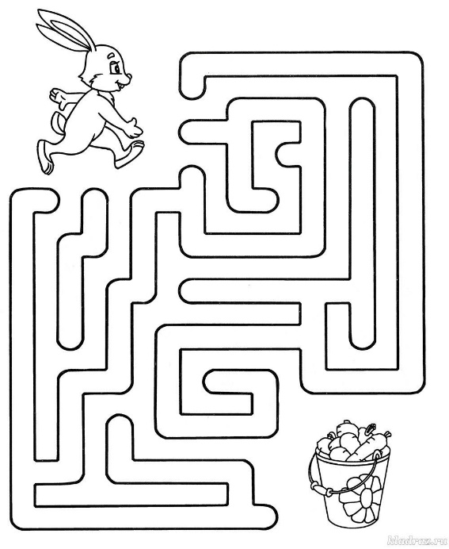
Бывают картинки с пронумерованными точками, которые нужно соединять по порядку. Или просто точки без номеров, которые стоят достаточно близко,- некоторым детям нравится их соединять и потом раскрашивать и дорисовывать картинку.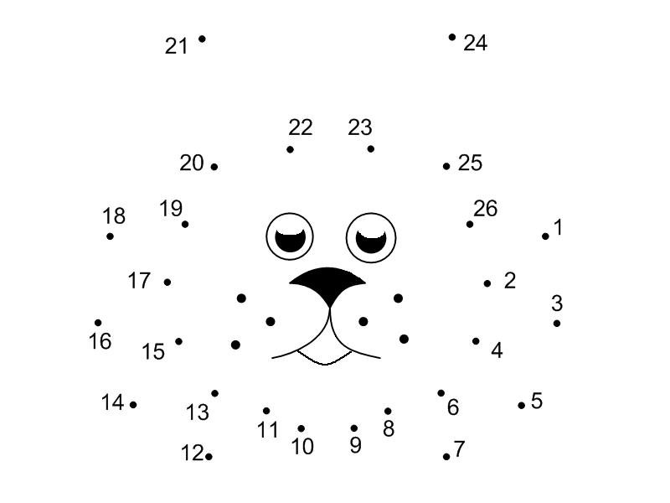
Используйте разнообразные трафареты. Не обязательно покупные- обводить можно что угодно. А получившиеся картинки очень интересно дорисовывать и заштриховывать. Как пополнить словарный запас у детей 6-7 лет
Словарный запас в основном формируется в семье и складывается к 6-7 годам. Дальше ребенок будет « добирать» новые слова за счет прочитанных литературных произведений, услышанных и усвоенных на экскурсиях и занятиях, при обучении рассказыванию, во время словесных игр. Многие чрезвычайно просты и не требуют более 10-15 мин.
Предложите ребенку игры и упражнения, направленные на расширение и активизацию словаря.
Взрослый предлагает ребенку называть все предметы, мимо которых он проходит, обязательно указывая, какие они: «Вот девятиэтажный серый дом. У него много окон и два подъезда. Вот рыжая пушистая кошка».
Что я загадал? Взрослый перечисляет признаки, свойства предмета, возможные действия с ним: « Круглый оранжевый фрукт, из него можно сделать сок».
Загадай – мы отгадаем. Составление ребенком загадок-описаний.

При знакомстве с многозначными совами желательно использовать наглядность: рисунки, иллюстрации, сами предметы. Например : вспомните какими бывают иголки ( швейными, медицинскими, иголки у ежа, сосновые иголки). Попросит ребенка объяснить значение слов в словосочетаниях: острая коса-длинная коса.
Большое значение в обращении детского словаря работа по словообразованию. Ребенок начинает понимать, как образуются новые слова: названия детенышей животных, некоторых слов( почему цветок-подснежник, а гриб подберезовик).
Выполнение заданий на подбор антонимов и синонимов требует достаточного объема словаря.
Необходимо учить детей различать и подбирать слова, близкие и противоположные по значению слова (антонимы и синонимы).
Скажи наоборот. Взрослый называет слово, а ребенок противоположное ему по значению: толстый-тонкий, сильный-слабый, стоять-идти, война-мир и т.д.
Продолжи цепочку. Взрослый называет одно –два слова, а ребенок должен подобрать как можно больше близких по значению слов: пища-еда-корм-продукты; жилище-дом-квартира-здание; идти-шагать-топать-шлепать; веселый-озорной-смешной

Играем и развиваем грамматический строй речи

Из чего сделано? (с мячом). Взрослый, бросая мяч, говорит: « Сапоги из кожи», а ребенок возвращая мяч, отвечает: « кожаные»
Чей хвост? Ребенку предлагается угадать, чьи хвосты изображены на картинке. Например: « У зайца какой хвост? Заячий».
Скажи наоборот. Взрослый предлагает малышу посмотреть на мальчика, который делал все наоборот. Мама его просит подойти – он отходит; мама просит убрать игрушки- он разбрасывает; скажет мама: « Повернись ко мне»- он отворачивается. Объясняя правила игры, взрослый просит ребенка представить, что бы сделал такой мальчик-«наоборот», если бы его попросили: встать, показать ладони, открыть рот, опустить руки, поймать мяч, согнуть руки, положить ручку, отодвинуть стул и т.п.

Бывает-не бывает. Взрослый просить внимательно слушать то, что он скажет. Если то , что он скажет бывает, надо хлопнуть в ладоши и повторить сказанное; если не бывает- покачать головой и промолчать. Затем взрослый медленно отчетливо произносит сочетание слов: Кошка летает. Рыбка летает. Воробей летает, стол прыгает, Гусеница прыгает. Зайчик прыгает. Собака прыгает. Дом прыгает. Лодка плавает. Топор плавает.(И т.д.)
Подбери слово. Взрослый предлагает ребенку внимательно слушать и выбирать для рыбки, лягушки, бабочки правильные, точные действия ( глаголы). Рыбка: к камню ( отплыла или подплыла); от берега ( переплыла или отплыла); всю реку( всплыла или переплыла? Бабочка к цветку ( отлетела или подлетела); с ветки на цветок ( облетела или перелетела) вокруг капусты( влетела или облетела)? Лягушка: к бревну ( подпрыгнула или впрыгнула); на бревно( впрыгнула или выпрыгнула); с бревна( отпрыгнула или спрыгнула)?
Упражнение продолжается до тех пор, пока ребенок не станет сознательно и точно подбирать нужный приставочный глагол.
Перечисленные упражнения помогут развивать речь вашего ребенка, что позволит ему выражать свои мысли более выразительно и правильно.
Праздник красивой речи
Ребенок седьмого года жизни правильно произносит все звуки родного языка, четко и внятно составляет фразы; говорит громко, но в зависимости от ситуации может говорить тихо и даже шепотом; умеет изменять темп речи с учетом содержания высказывания, четко произносит слова, учитывая при этом нормы литературного произношения; пользуется интонационными средствами выразительности.
Свои возможности дошкольник может показать в играх.
Скажи наоборот. Взрослый произносит различные слоги, а ребенок произносит слоги наоборот. Например: ау-уа, ры-ыр, ос-со… Сигнальщики. У ребенка карточки, на одной стороне из которых изображен колокольчик, на другой колокольчик зачеркнут. Если слово начинается с глухого согласного, ребенок показывает зачеркнутый колокольчик, если со звонкого-обычный колокольчик.
Заколдованное слово. Взрослый предлагает ребенку « спасти » слово, проговорив все звуки, из которых оно состоит. Сначала следует подбирать односложные легкие слова, например « мяч », а потом усложнять.
Телеграфист. Ребенок отстукивает слоговый рисунок слова с помощью карандаша: мар-ме-лад, по-су-да, че-ре-па-ха…
Звуковая цепочка. Взрослый называет первое слово, далее ребенок называет слово, начинающееся с того звука, которым заканчивается предыдущее слово. Например: весна-автобус-слон-нос-сова….

Собери мозаику. Взрослый предлагает ребенку собрать мозаику: зеленую-если в слове заданный звук мягкий, синюю- если звук твердый. Одно правильно придуманное слово-одна деталь мозаики.
Отыщи слова, отыщи звук

- Землю роет старый к…от (крот)
Под землею он живет.

- Нам темно. Мы просим папу
Нам включить поярче ла…пу (лампу).
- На арену вышли …игры (тигры),
Мы от страха все притихли. Подобные игры и упражнения по развитию фонематического восприятия облегчают дошкольнику процесс освоения правильного звукопроизношения, а в дальнейшем – чтения и письма.

Удачи! Пусть все будет хорошо!

